***Лексическая тема***

***«Профессии, трудовые действия.»***

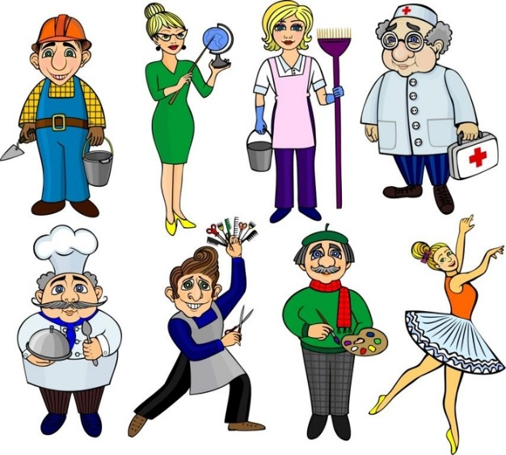

Закрепить знания детей о разных профессиях и предметах, необходимых людям той или иной профессии.

1. **Беседа:** Поговорить с детьми на тему: «Кем ты будешь, когда вырастишь?» Спросить детей, почему они хотят выбрать ту или иную профессию, кем работают их родители, почему люди выбирают разные профессии. Подчеркнуть, что самое главное – хорошо выполнять любое дело, а для этого надо много знать и уметь, т.е. учиться.
2. **«Исправь ошибку»**

Повар лечит, а врач готовит.

Маляр рисует, а художник красит.

Продавец танцует, а танцор продаёт.

Пекарь поёт, а певец печёт хлеб.

Учитель делает уколы, а медсестра учит детей.

Летчик ездит, а шофер летает. и т.д.

1. **«Кто что делает?»** Образование существительных от глаголов.

Учит — учитель, строит — строитель, воспитывает — воспитатель, водит — водитель, грузит — грузчик, продает — продавец, варит — повар, убирает — уборщица, танцует — танцовщица, поет — певица, летает — летчик.

1. **Хлопни**, когда услышишь: что надо…

Продавцу (касса, подъёмный кран, калькулятор, нож, колесо, доска, удочка, пакеты).

Швее (нитки, кисточка, касса, овощи, иголка, колесо, градусник, полотенце, лейка, ножницы).

Врачу (полотенце, ноты, пинцет, нитки, лопата, градусник, шприц, руль, грабли, таблетки).

Повару (нож, щиты, мел, кастрюля, книга, весы, иголка, половник, сковородка).

Учителю (мел, указка, руль, ведро, метла, книги, касса, доска, карандаш, колесо, ручка).

Художнику (колесо, нож, фрукты, картина, половник, кисточка, совок, карандаши, лопата, лейка, акварель, альбом).

1. **«Раздели слова на слоги»,** отхлопать количество слогов**.**

космонавт, милиционер, парикмахер, продавец, лесоруб, цветовод, печник, капитан.

1. **«Я начну предложение, а ты закончишь»**

Цель: закреплять представления детей о значении и результатах труда людей разных профессий.

Если бы не было учителей, то …

Если бы не было врачей, то …

Если бы не было дворников, то…

Если бы не было водителей, то … и т.д.

1. Рассмотрите с детьми картинки профессий и совместно составьте рассказ по плану.

План рассказа:

Что это за профессия?

Носят ли люди данной профессии форменную одежду?

Без каких предметов человек этой профессии не сможет работать?

Люди этой профессии работают на улице или в помещении?

С кем или чем работают эти люди?

Что делают люди данной профессии?

**Физминутка**

Много профессий на свете у нас!   *(Руки на поясе – повороты туловища вправо-влево)*О них поговорим сейчас:   (*Развести руки в стороны)*  
Вот швея рубашки шьет,   *(Движения воображаемой иглой)*  
Повар варит нам компот,    *(Мешаем» поварешкой)*

Самолет ведет пилот - *(Руки – в стороны)*На посадку и на взлет.    *(Опускают их вниз, поднимают вверх)*Доктор ставит нам уколы    *(Скрестить  пальцы над головой. Движения: ладонь – кулак)*И охранник есть у школы.   (*Руки – согнуты в локтях, силовой жест)*  
Каменщик кладет кирпич,   (*Попеременно кладет кисти рук одна на другую сверху – вниз.)*А охотник ловит дичь   *(Делают бинокль из пальчиков)*Есть учитель, есть кузнец,   *(Загибают пальцы, перечисляя профессии)*  
Балерина и певец.  
Чтоб профессии иметь,   *(Разгибаем пальцы)*Надо много знать, уметь   *(Повороты кистями - тыльная сторона ладошки)*Хорошо дружок учись!   (*Погрозить пальчиком)*

И, конечно, не ленись!   *(Отрицательное движение указательным пальцем*)

**Пальчиковая гимнастика**

Много есть профессий знатных, *(Соединять пальцы правой руки с большим.)*

И полезных, и приятных. *(Соединять пальцы левой руки с большим.)*

Повар, врач, маляр, учитель,

Продавец, шахтёр, строитель… *(Последовательно соединять пальцы обеих рук с большим.)*

Сразу всех не называю, *(Сжимать и разжимать кулачки.)*

Вам продолжить предлагаю. *(Вытянуть руки вперёд ладонями вверх.)*

**Дыхательная гимнастика**

**«Трубач»**

Ребёнок подносит к лицу сжатые кулачки, располагая их друг перед другом – «труба». На выдохе медленно дует в «трубу», произнося различные звуки ([у],[ду]…).

**«Лесорубы»**

Ребёнок стоит. Ноги на ширине плеч, руки опущены и пальцы рук сцеплены «замком». Быстро поднять руки – вдох; наклониться вперёд, медленно опуская «тяжёлый топор», произнести «ух!» на длительном выдохе.

**Артикуляционная гимнастика.**

***Пыхтит паровоз.***Укрепление губ при беззвучном произнесении согласного звука *п-п-п-п-п* Темп произнесения то убыстрять, то замедлять.

***Лодочка качается на волнах.***Поставить указательные пальцы к уголкам губ. Медленно поднимать и опускать уголки губ сначала с |помощью пальцев, затем без их помощи.

***Гребем веслом****.* Перемещать язык из одного угла рта в другой.

***Прокололась шина у машины.***Произнесение звука *ш-ш-ш.*

***Насос****.* Произнесение звука *с-с-с-с.*

***Машины едут по мокрой мостовой****.* Произнесение слогов: «Ша-шу-ши-шо»